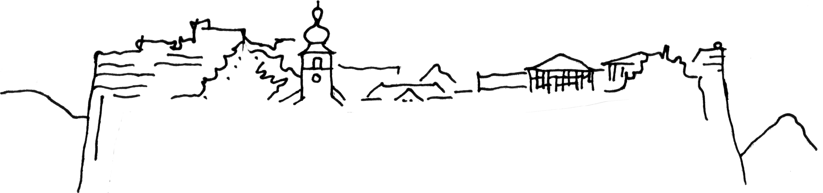



Kolpingsfamilie Dahn – familienhafte Gemeinschaft

www.kolpingfamilie-dahn.de Dahn, den 17.01.10


Zum Vorstandsausscheiden von Ottmar Barlang:

Lieber Ottmar, zum Ausscheiden aus dem Vorstand der Kolpingsfamilie Dahn möchten wir Dir im Rahmen einer Feierstunde am 17. Januar 2010 eine Laudatio überreichen:

- Du warst über 2 Jahrzehnte im und für den Vorstand aktiv. Eine bemerkenswerte Leistung!

- Durch Deine langjährige Tätigkeit für einen christlichen-sozialen Verband bist Du ein gutes Vorbild für Jugendliche.

- Deine Bereitschaft zur Übernahme von Verantwortung ist sehr löblich.

- Einige Jahre organisiertest Du den Getränkeeinkauf.

- Du warst für den Aufgabenbereich Arbeit und Beruf zuständig.

- In diesem Tätigkeitsbereich hast Du viele gute Ideen für Bildungsveranstaltungen und Aktionen speziell zu den Sozialsystemen entwickelt.

- Da Du in der Schuhindustrie beschäftigt warst, wusstest Du im wahrsten Sinne des Wortes, wo den Leuten der Schuh drückt. So konntest Du viele gute Anregungen für die Kolpingarbeit geben. So entstanden z. B. einige Gottesdienste zum 1. Mai mit den Themen Kirche und Arbeitswelt.

- Situationen zu analysieren, daraus Schlüsse zu ziehen und Lösungen vorzuschlagen, hast Du in Perfektion verstanden und ausgeübt.

- Alle Dir übertragenden Aufgaben erfülltest Du sehr zuverlässig.

- Dein Einsatz bei der Kolpingsfamilie Dahn findet ehrenamtlich statt. Auch das ist nicht selbstverständlich und verdient deshalb besondere Wertschätzung.

Für diese sehr guten Leistungen möchten wir, die neue Vorstandschaft der Kolpingsfamilie, aber auch im Namen aller Mitglieder, unseren Respekt und unsere Dankbarkeit für Dein Engagement in und für die Kolpingsfamilie Dahn aussprechen: Herzlichen DANK !

-------------------------------------------------------------------------------------------------------------------------------------------------------------
Kontakt: Harald Reisel, Berwartsteinstr. 7, 66994 Dahn, Tel. 06391/409545, harald-reisel@gmx.de

